FAMILY LAW ACT 1975 DIVORCE ORDER

IN THE FEDERAL CIRCUIT COURT OF AUSTRALIA

IN THE MARRIAGE BETWEEN:


Party 1 [husband]
File No:-/2020

AND

BEFORE:
DATE OF ORDER: MADE AT:

Party 2 [wife]

DEPUTY REGISTRAR-
Monday, 08 Febmary 2021
SYDNEY

XYZ

The application of for a divorce order in relation to the marriage of the above named parties, which was solemnised on twelfth day of May 2002, was heard on the eighth day of Febmary 2021.
THE COURT FINDS:
- The marriage is proved.
- The parties were at all material times domiciled in Australia.

- The ground for the application for a divorce order - namely that the marriage has broken down irretrievably - is proved.

THE COURT, BY ORDER, DECLARES THAT IT IS SATISFIED:
- The only child/ren of the marriage, as that expression is defined in section 55A(3), who has/have not

attained the age of eighteen years is/are the child/ren:

child 2

child 1

August 2006
born 20 September 2004, born 04

- The Court by order declared that it was satisfied that the only child/children of the marriage who has/have not attained the age of 18 years is/are the child/children specified in the order and that proper arrangements in all the circumstances have been made for the care, welfare and development of the child/children.

THE COURT ORDERS:
- A divorce order be made, such divorce order to take effect and thereby tenninate the marriage on the ninth day of March 2021
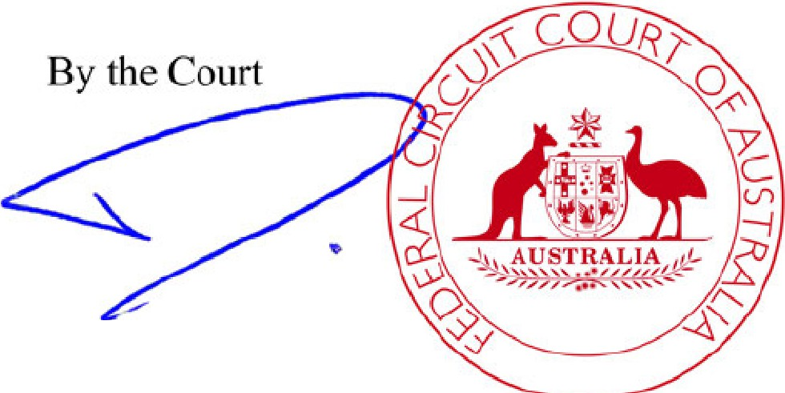
Registrar

[signature] [round stamp of the Federal Circuit Court of Australia]

See page 2 for Certificate and Notes
Ley de Derecho de Familia de 1975 [FAMILY LAW ACT 1975)
Demanda de divorcio

En el Tribunal Federal de Circuito de Australia (Federal Circuit Court of Australia) No. De expediente: [número omitido] /2020
El matrimonio entre: parte 1: [nombre del esposo tachado] y parte 2 [nombre de la
esposa tachado]
Dictado por: Registrador adjunto [nombre tachado] Fecha de la resolución: lunes, 8 de febrero de 2021 Expedido en: [espacio en blanco] Sídney XYZ
La demanda de divorcio, interpuesta por [nombre tachado], respecto al matrimonio de las partes mencionadas anteriormente, celebrado el 12 de mayo de 2002, fue conocida en audiencia el 8 de febrero de 2021.

El Tribunal declara que:
Primero: El matrimonio es válido.
Segundo: Las partes residieron en Australia durante el proceso.
Tercero: La causa principal de la demanda de divorcio es el deterioro de la relación matrimonial.

El Tribunal, mediante resolución, determina que:
Cuarto: Los únicos hijos del matrimonio, de acuerdo con la sección 55A(3), que aún no han cumplido 18 años, son: [nombre del infante tachado], nacido el 20 de septiembre de 2004; y [nombre del infante tachado], nacido el 4 de agosto de 2006.
Quinto: El Tribunal declaró, mediante resolución, estar satisfecho con las medidas adoptadas para el cuidado, bienestar y desarrollo de los hijos del matrimonio mencionado anteriormente que aún no han cumplido 18 años.

El Tribunal decreta que:
Sexto: Se dicte la sentencia de divorcio, la cual surtirá efecto y con ello se dará por terminado el matrimonio el día 9 de marzo de 2021.

Por el Tribunal

Registrador adjunto [Firma]
[Sello redondo del Tribunal Federal de Circuito de Australia]

Consulte la página 2 para los certificados y las observaciones.

-2-

No. De expediente: (P)SYC2553/2020
Certifica que la demanda de divorcio ha entrado en vigor
Yo certifico que la demanda de divorcio solicitada por [nombre tachado] entró en vigor el 9 de marzo de 2021, dando por terminado el matrimonio entre [nombre tachado] y [nombre tachado].

Por el Tribunal

Registrador adjunto [Firma]
[Sello redondo del Tribunal Federal de Circuito de Australia]

Observaciones:
- Si una de las partes del matrimonio desea presentar una solicitud ante un Tribunal con jurisdicción conforme a la Ley de Derecho de Familia de 1975, respecto a la división de bienes o a la pensión compensatoria de dicha parte, la solicitud deberá presentarse dentro de los doce (12) meses siguientes a la entrada en vigor de esta demanda de divorcio. Transcurrido dicho plazo, ninguna solicitud podrá presentarse sin la previa autorización del Tribunal.
- La demanda de divorcio, una vez que se haga efectiva, puede modificar o, en su caso, afectar cualquier solicitud de testamento presentada por cualquiera de las partes. Se recomienda a las partes obtener asesoramiento legal respecto de su situación en el estado o territorio aplicable.
- Si cualquiera de los cónyuges se casa nuevamente antes de que la sentencia de divorcio tenga plena validez legal (excepto en caso de fallecimiento del otro cónyuge), incurrirá en el delito de bigamia.
- Si una de las partes del matrimonio es notificada del fallecimiento de la otra antes de que se haga efectiva la sentencia de divorcio, deberá presentar una declaración jurada o un certificado en la oficina del Tribunal correspondiente, indicando el lugar y la fecha de fallecimiento.

Translation of legal texts – Introduction to terminology Activities
- Words that also exist in ordinary language

Term | General | Specialized
ACTION | Something that is done /  movement | A legal proceeding taken by an  entity against a party,
COVENANT | A formal agreement | A clause in a contract.
DEMISE | Death | The transfer of property.
EXECUTED | Carried out / killed. | In legal terms, it is “carry out”
HAND | A person’s hand. | To sign or deliver (a document).
INSTRUMENT | A tool / device to play music. | A formal legal document (e.g., a  deed, contract, or will).
SERVE | Provide a service. | To formally deliver legal documents  to another party.
SPECIALTY | Area of expertise. | A formal contract.

Translate the terms into your target language.

Term | General | Specialized
ACTION | Acción / acto. | Demanda / acción judicial.
COVENANT | Acuerdo / pacto. | Cláusula contractual
DEMISE | Fallecer / terminar. | Arrendar de un bien.
EXECUTED | Realizar / ejecutar. | Formalizado legalmente.
HAND | Mano | Firmar o entregar (un documento).
INSTRUMENT | Instrumento o herramienta | Documento legal formal.
SERVE | Servir / atender | La entrega de documentos legales.
SPECIALTY | Especialidad o área específica. | Contrato formal.

Formal terms characteristic of legal language

Specialized term | Current term | Translation
Annex | Attach | Anexar / Adjuntar
Cease | Stop | Detener / Cesar
Complete | Finish | Completar / Terminar
Conceal | Hide | Ocultar / Esconder
Desist | Stop / Give up | Desistir / Renunciar
Donate | Give | Donar / Entregar
Evidence | Proof | Evidencia / Prueba
Inquire | Ask | Indagar / Preguntar
Peruse | Read carefully | Examinar detenidamente /  Leer con atención
Portion | Part | Parte / Porción
Possess | Own | Poseer / Tener
Present | Show / Give | Presentar / Entregar

Mediante una resolución: https://share.google/nHxqL2RZnnpOJojrZ
Mayúsculas de los tribunales: (RAE) https://www.rae.es/libro-estilo-justicia/uso-de-las- may%C3%BAsculas/la-may%C3%BAscula-en-los-nombres-propios-y-las-expresiones- denominativas/casos-en-que-debe-utilizarse-la-may%C3%BAscula-inicial/entidades-y- organismos

